1.7.5 实验：交流参数的测量

一、实验目的
- 学习并掌握常用交流仪表(交流电压表、交流电流表、功率表等)的使用方法。
- 掌握测量交流元件参数的基本方法。
- 掌握单相调压器的原理及使用方法。

二、实验原理

1、三表法(电压表、电流表、功率表)测量交流参数

(1) 电阻器、电容器参数的测量
电阻器、电容器和电感线圈是交流电路中常用的元件。
在低频时,如滑线电阻,其导线中的电感及匝间的分布电容可以忽略,看成纯电阻;电容的引线电感及介质损耗均可忽略,可以看作纯电容。
纯电阻器和电容器的测量电路见图5.7.1。
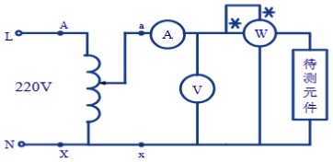
图5.7.1 测定二端元件参数电路
相比较而言,由于电感线圈是可以等效成电感与电阻的串联。因此,其参数的测量稍有不同。
在正弦稳态时,电阻的电压与电流同相位,关系为: $\dot{U}=RI$ 电阻器吸收的平均功率为: $P=UI=RI^{2}$ 根据上述电压、电流与功率的关系,通过图5.7.1的实验电路,可测定电阻器的阻值。
在正弦稳态时,电容的电压相量滞后电流相量 $ 90^{}$ ,其电压与电流的关系为：
$$\dot{U}=-j\frac{1}{ωC}\dot{I}=-jX_{c}\dot{I}=\frac{\dot{I}}{ωC}∠-{90}^{∘}$$
(I、U读数为有效值)。
电容器吸收的平均功率为零。通过图5.7.1电路可测得电容参数

(2) 电感线圈参数的测定
在低频时,电感线圈的匝间分布电容可以忽略,它的等效参数由电感线圈的导线电阻 $R_{L}$ 和电感 $L$ 组成: $Z_{L}=R_{L}+jωL=R_{L}+jX_{L}=|Z_{L}|∠ϕ_{L}$
交流电路中的三角形表示
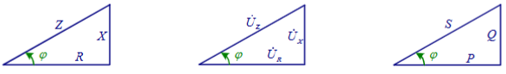
在功率三角形中,功率因数角也是阻抗角,因此,阻抗三角形、电压三角形与功率三角形相似。
通过图5.7.1电路可测得电压 $U$ 、电流 $I$ 及功率 $P$ 后,经公式计算,可获取相应的电感线圈的参数。
$\left|Z_{L}\right|=\frac{U}{I}$ ；$P=UIcosϕ=I⋅\left|Z_{L}\right|⋅Icosϕ_{L}=I^{2}R_{L}$
$cosϕ_{L}=\frac{P}{UI}$ ；$R_{L}=\frac{P}{I^{2}}=\left|Z_{L}\right|cosϕ_{L}$ ；$X_{L}=\sqrt{{\left|Z_{L}\right|}^{2}-R_{L}^{2}}=\left|Z_{L}\right|sinϕ_{L}$； $L=\frac{X_{L}}{ω}=\frac{X_{L}}{2πf}$

２、三电压表法测定电感线圈的参数
将电感线圈与一个可变电阻器串联,其测量电路如图5.7.2所示。选取适当的电阻值,测出电压 $U$ 、 $U_{1}$ 、 $U_{2}$ ,以及电流 $I$ 的值。
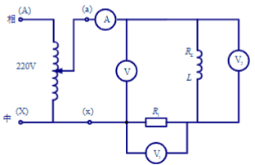
图5.7.2 三电压表法电路
根据电路中各电压间的相量关系如图5.1.3所示,可求得:
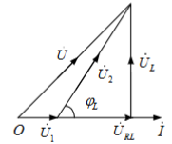
图5.1.3电压、电流相量图
$$\begin{matrix}U^{2}=(U_{1}+U_{2}cosφ_{L})^{2}+(U_{2}sinφ_{L}) \\ cosφ_{L}=\frac{U^{2}-U_{1}^{2}-U_{2}^{2}}{2U_{1}U_{2}} \\ \left|Z_{L}\right|=\frac{U_{2}}{I} \\ R_{L}=\left|Z_{L}\right|cosφ_{L}=\frac{U_{2}}{I}cosφ_{L} \\ L=\frac{X_{L}}{2πf}=\frac{1}{2πf}\sqrt{{\left|Z_{L}\right|}^{2}-R_{L}^{2}}\end{matrix}$$

3、阻抗参数的测定与电抗性质的测定
电阻器、电容器及电感线圈串联后,其复阻抗为:
$$Z=\left(R+R_{L}\right)+j\left(X_{L}-X_{C}\right)=R^{'}+jX=\left|Z\right|∠ϕ$$
通过图5.7.1的电路测量,测得 $U$ 、 $I$ 、 $P$ 的值,通过计算得到 $R^{'}$ 和 $X$ 的值。电抗 $X$ 的正负可根据 $X_{L}$ 和 $X_{C}$ 的大小决定。
若 $X_{L}>X_{C}$ ,则复阻抗为感性；若 $X_{L}<X_{C}$ ，则复阻抗为容性；若 $X_{L}=X_{C}$ ，则复阻抗为阻性(串联谐振)。

三、实验仪器
电工实验台
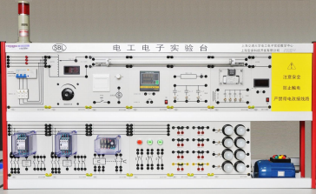
自耦调压变压器
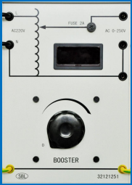
交流电流表
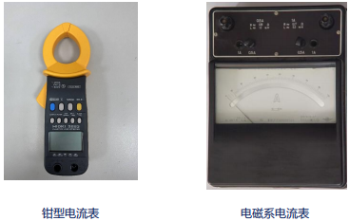
交流电压表
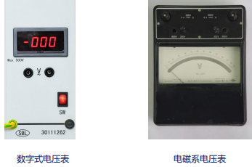
单相功率表
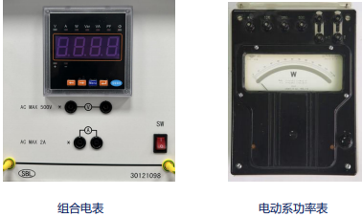
电感线圈
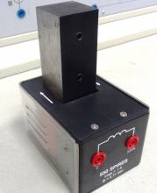
电阻和电容
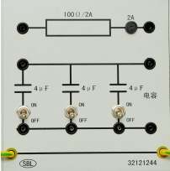

四、实验内容

1、定值电阻器的测量
用图5.7.1所示电路,测定电阻器的电阻值。调节自耦调压变压器的输出电压,使电流表的读数为0.50A、0.70A、0.90A时,测出U、P后,分别由 $R=U/I$ 及 $R=U^{2}/P$ 计算出电阻的阻值,并加以比较
$$I/A$$ | $$U/V$$ | $$P/W$$ | $R=U/I$ /Ω | $R=U^{2}/P$ /Ω
0.50 | 51.2 | 25.7 | 102.40 | 102.00
0.70 | 71.2 | 49.9 | 101.71 | 101.59
0.90 | 91.1 | 81.7 | 101.22 | 101.58

2、测定电容器的电容值,并观察功率表有无读数
用图5.7.1所示电路,调节自耦调压变压器的输出电压,使电压表的读数分别160V、180V、200V,测量 $I$ 和 $P$ ,计算电容器的电容值。
$$U/V$$ | $$I/A$$ | $$P/W$$ | $$C/μF$$
160 | 0.609 | 0.2 | 12.116
180 | 0.681 | 0.3 | 12.043
200 | 0.758 | 0.3 | 12.064

3、测定电感器的电感量
用图5.7.1所示电路,调节自耦调压变压器的输出电压,使电流表的读数分别为0.50A、0.70A、0.90A时。测量 $U$ 和 $P$ ,计算电感器的阻抗值。
$$I/A$$ | $$U/V$$ | $$P/W$$ | $$R_{L}/Ω$$ | $$L/H$$
0.50 | 9.7 | 1.3 | 5.200 | 0.0595
0.70 | 13.6 | 2.6 | 5.306 | 0.0595
0.90 | 17.4 | 4.2 | 5.185 | 0.0593

4、复阻抗的测定
将任务1- 3的负载(电阻器、电容器和电感器)串联后作为复阻抗。用图5.7.1所示电路,调节自耦调压变压器的输出电压,使电流表的读数分别为0.50A、0.70A、0.90A,测量复阻抗的总功率、总电压、电阻器电压、电容器电压和电感器电压,计算复阻抗值。
$$I/A$$ | $$P/W$$ | $$U/V$$ | $$U_{R}/V$$ | $$U_{C}/V$$ | $$U_{L}/V$$ | $$Z=R+jX$$
0.50 | 26.7 | 138.6 | 50 | 136 | 9 | 106.8-255.8j
0.70 | 52.2 | 193.6 | 70 | 191 | 12.5 | 106.5-255.2j
0.90 | 86.5 | 249.6 | 90 | 245 | 16.5 | 106.8-255.9j

5、用三电压表法测量电感器的电感量
按图5.7.2接线(电感器内的铁芯位置与任务3一致),调节自耦调压变压器的使电流表的读数分别为0.5A、0.7A、0.9A时,测量总电压 $U$ 、电阻器电压 $U_{1}$ 和电感器电压 $U_{2}$ ,计算电感器的阻抗值。
$$I/A$$ | $$U/V$$ | $$U_{1}/V$$ | $$U_{2}/V$$ | $$R_{L}/Ω$$ | $$L/H$$
0.50 | 54.4 | 50 | 9 | 7.57 | 0.0520
0.70 | 75.4 | 69.5 | 13 | 7.05 | 0.0547
0.90 | 97.1 | 90 | 17 | 6.42 | 0.0566

五、现场实验的图片
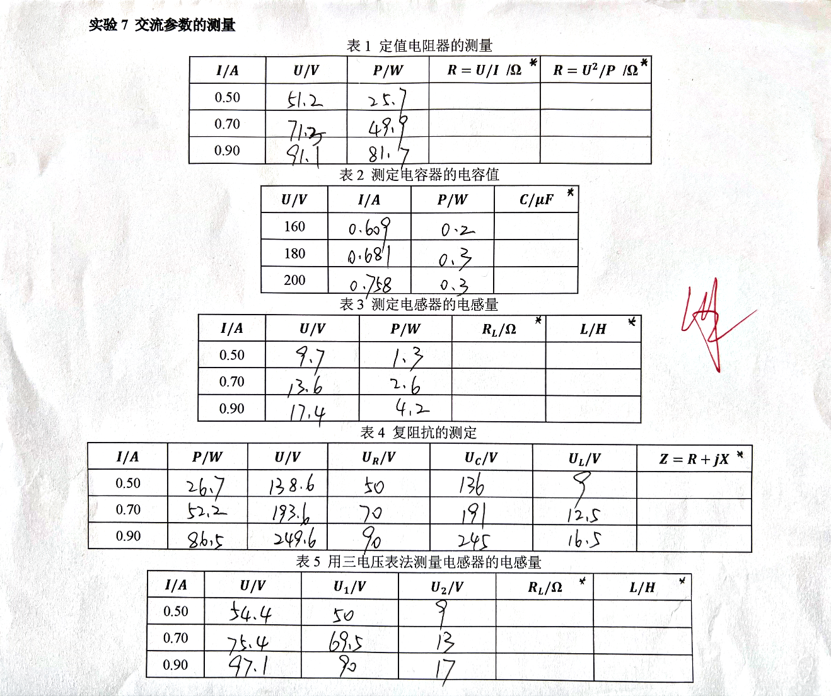

六、实验数据处理分析

1、定值电阻器的测量
$R=U/I$取平均值为101.78Ω，$R=U^{2}/P$取平均值为101.73Ω，均略大于理论值100Ω，相对误差分别为$δ= 1.78\%$和$δ= 1.73\%$，可能是因为存在内阻。

2、测定电容器的电容值,并观察功率表有无读数
C取平均值为12.074μF，略大于理论值12μF，相对误差为$δ= 0.62\%$，误差较小；
功率计表读数很小，几乎为0。

3、测定电感器的电感量
三表法：$R_{L}$取平均值为5.23Ω，L取平均值为0.0594H；
三电压法：$R_{L}$取平均值为7.01Ω，L取平均值为0.0544H。
两者$R_{L}$相差较大，而$L$较为接近。

4、复阻抗的测定
复阻抗$Z$取平均值为106.7-255.7j。
相量图：
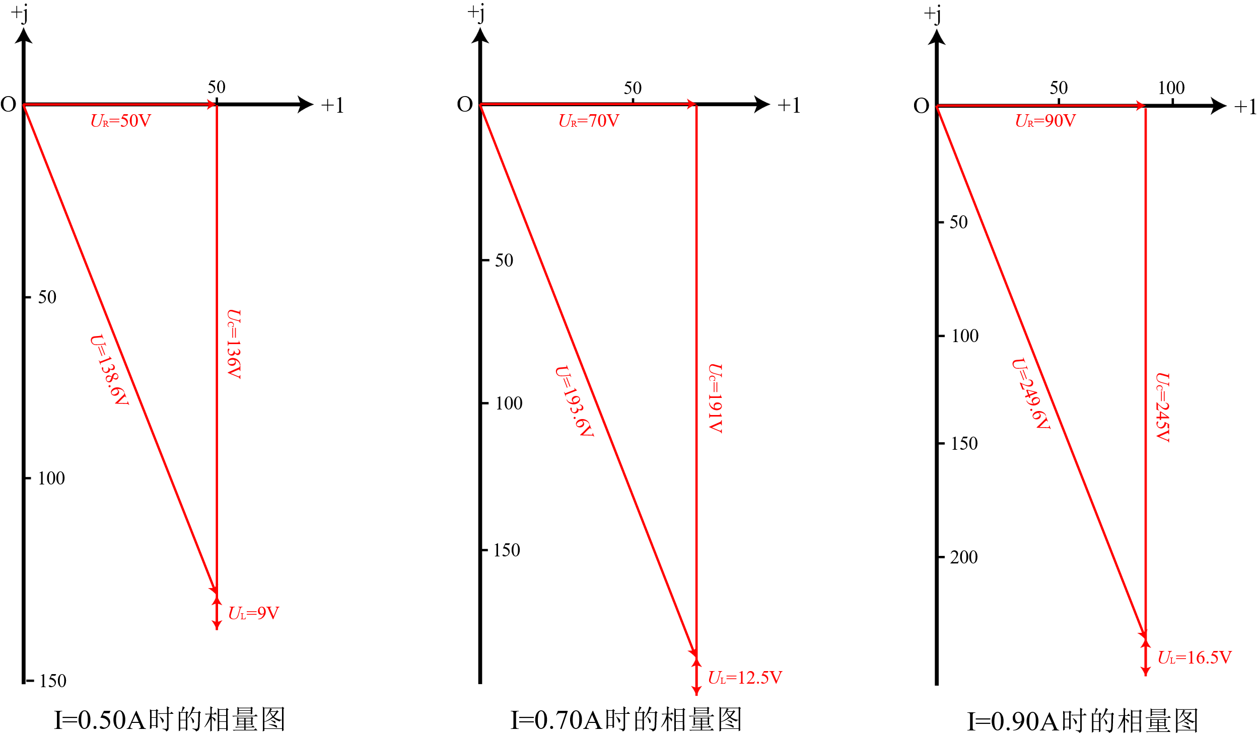

七、实验注意事项
分清电源的相线和中线。
电源合上前,必须将调压器的输出调至零位。通电后,从零开始增加输出电压;使用完毕后,先将输出电压调至零位,然后断开电源。
实验过程中,电感器内的铁芯位置应保持不变。
严禁带电改接线路。

八、思考题
在用三表法测量的负载的交流参数时,是否可用功率因数表代替功率表?为什么?
可以，因为$P=UIcosφ$，测得$cosφ$即可计算得到$P$。
除本实验任务4的方法外,还可以用什么方法测定负载的性质?如有,请详细说明。
可以并联一个电容再测量：若测得的电流减小，则原负载是感性负载，否则为容性。
总结实验过程中应注意的操作和体会。
应注意的操作：严禁带点改接电路；开启或关闭电源时应先把调压器调零；改变电压大小时应小幅度缓慢改变。
体会：本实验使我对交流参数有了初步的认识和理解，让我了解了如何通过实验测得各个所需的交流参数，同时也让我熟悉了各个参数的计算方法，加深了我对负载感性或容性的特性的认识。

九、实验总结
在本实验中，我通过三表法测量了电阻、电容、电感，以及三者串联形成的负载的交流参数，还通过三电压表法测量了电感元件的交流参数，并和三表法测得的结果进行了比较。
本实验使我对交流参数有了初步的认识和理解，让我了解了如何通过实验测得各个所需的交流参数，同时也让我熟悉了各个参数的计算方法，加深了我对负载感性或容性的特性的认识。
在本实验中，我学习并掌握了常用交流仪表，包括交流电压表、交流电流表、功率表等的使用方法，并掌握测量交流元件参数的基本方法，以及单相调压器的原理及使用方法，这让我对交流参数的测量有了更深的体会和理解。

